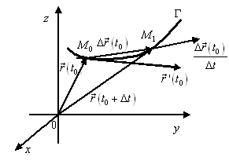 Касательная к кривой. Пусть задана кривая , где $\vec{r}\left(t\right)$ – вектор-функция, дифференцируемая в точке $t_{0}∈\left[a;b\right]$, причем $\vec{r}'\left(t_{0}\right)≠0$. Согласно определению дифференцируемости ее приращение можно представить в виде
$Δ\vec{r}\left(t_{0}\right)=\vec{r}'\left(t_{0}\right)⋅Δt+o\left(Δt\right)$, $Δt→0$.
Из этой формулы и условия $\vec{r}'\left(t_{0}\right)≠0$ следует, что для всех достаточно малых $Δt≠0$ имеет место $Δ\vec{r}\left(t_{0}\right)≠0$ или $\vec{r}\left(t_{0}+Δt\right)≠\vec{r}\left(t_{0}\right)$. Значит, точки $M_{0}=M\left(t_{0}\right)$ и $M=M\left(t_{0}+Δt\right)$ различны.
Проведем через эти точки прямую $M_{0}M$, которая называется секущей. Если $\vec{r}'\left(t_{0}\right)≠0$, то при всех значениях $Δt$, ненулевой вектор $Δ\vec{r}=\vec{r}\left(t_{0}+Δt\right)−\vec{r}\left(t_{0}\right)$ параллелен секущей. Поэтому вектор $\frac{Δ\vec{r}}{Δt}$ также параллелен секущей (рисунок 9.8).
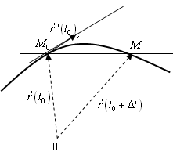
Рисунок 9.8 – Секущая $M_{0}M$ и касательная

По условию в точке $t_{0}$ существует производная $\underset{Δt→0}{\text{lim}}\frac{Δ\vec{r}}{Δt}=\vec{r}\left(t_{0}\right)≠0$. Геометрически это означает, что векторы $\frac{Δ\vec{r}}{Δt}$, параллельные секущей $M_{0}M$, при $Δt→0$ стремятся к некоторому предельному вектору $\vec{r}'\left(t_{0}\right)$. Все секущие $M_{0}M$ проходят через точку $M_{0}$.
